4 акласс 28.05 Физическая культура
Тема Метание малых мячей.
Выполни КОРУ №2
Повторим сведения по теме урока с. 104-107 учебник.
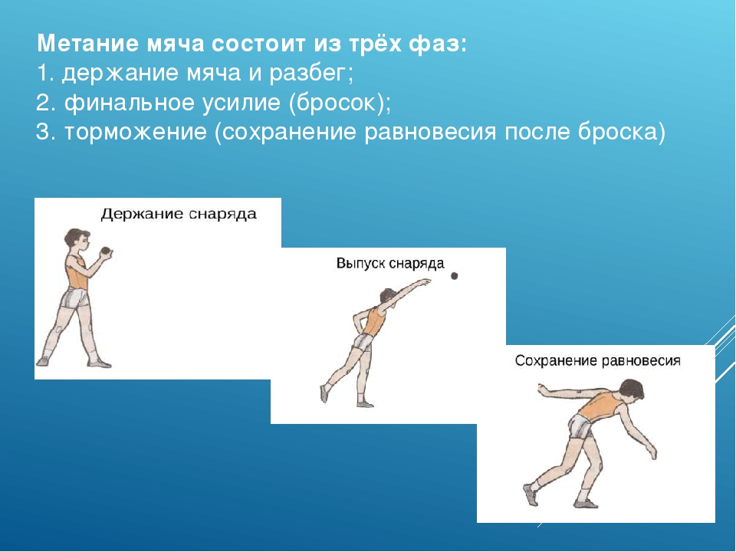
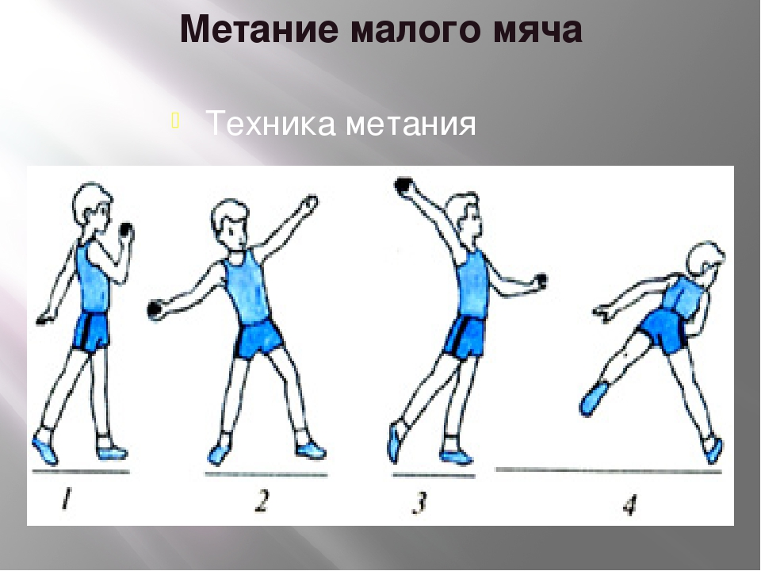
Желаю успехов!

